Descripciones de casos de uso (CU: 14, 15 y 25)

Segunda entrega (90%)

|  |  |
| --- | --- |
| **ID** | CU14: Registrar solicitud de crédito |
| **Nombre del CU** | Registrar solicitud de crédito |
| **Responsable** | Pablo Hernán De la Cruz Moreno |
| **Fecha de actualización** | 16/04/2024 |
| **Descripción** | Permite al asesor de crédito crear un registro de una solicitud de crédito asignada a un cliente en el sistema. |
| **Actor** | Asesor de crédito |
| **Disparador** | El asesor de crédito hace clic en “Seleccionar” luego de elegir un cliente en la pantalla “Buscar cliente” |
| **Precondiciones** | **PRE01** – ElAsesor de crédito ha iniciado sesión en el sistema. |
| **Flujo normal** | 1. El sistema recupera la información del cliente seleccionado (nombre, apellido paterno, apellido paterno y correo electrónico) y la muestra en la ventana “Registro de solicitud” así como los campos “Monto solicitado”, “Destino del crédito”, recupera y muestra los registros de promociones de la base de datos en un combobox “Promoción” así como los botones “Continuar” y “Cancelar”. 2. El asesor de crédito introduce la información solicitada (“Monto solicitado”, “Destino del crédito” y “promoción”) 3. El sistema calcula el total del préstamo y lo muestra en el apartado “Total” 4. El asesor de crédito da clic en el botón “Continuar” (Ver FA01) 5. El sistema muestra la ventana “RegisterBankAccounts” con los campos “Nombre del banco”, “Clabe”, “Numero de tarjeta” en el apartado “Cuenta de transferencia” así como los campos “Nombre del banco”, “Clabe”, “Numero de tarjeta” para el apartado cuenta de domiciliación y también los botones “Cancelar”, “Continuar” y el checkbox “Cuentas iguales” 6. El sistema muestra el mensaje “La solicitud se ha registrado con éxito” (Ver **FA02**, **FA03**, **EX01**). 7. Termina el caso de uso. |
| **Flujo alterno** | **FA01** – Cancelar el proceso.   1. El asesor de crédito hace clic en el botón “Cancelar”. 2. El sistema cierra la ventana. 3. Fin del caso de uso.   **FA02** – Campos incompletos.   1. El sistema muestra un mensaje indicando que algunos campos no han sido rellenados. 2. Se regresa al paso 1 del flujo normal.   **FA03** – Campos inválidos.   1. El sistema muestra un mensaje indicando que el contenido de alguno de los campos es inválido. 2. Se regresa al paso 1 del flujo normal. |
| **Excepciones** | **EX01** – Fallo en conexión con la base de datos.   1. El sistema muestra una ventana de error con el mensaje “No se puede conectar con la base de datos. Por favor, inténtelo más tarde.” 2. El asesor de crédito da clic en el botón de confirmación de la ventana de error. 3. El sistema cierra la ventana. 4. Termina el caso de uso. |
| **Postcondiciones** | **POST01**: El registro de solicitud de crédito es guardado en la base de datos. |
| **Incluye** | **Ninguno** |
| **Extiende** | **Niguno** |

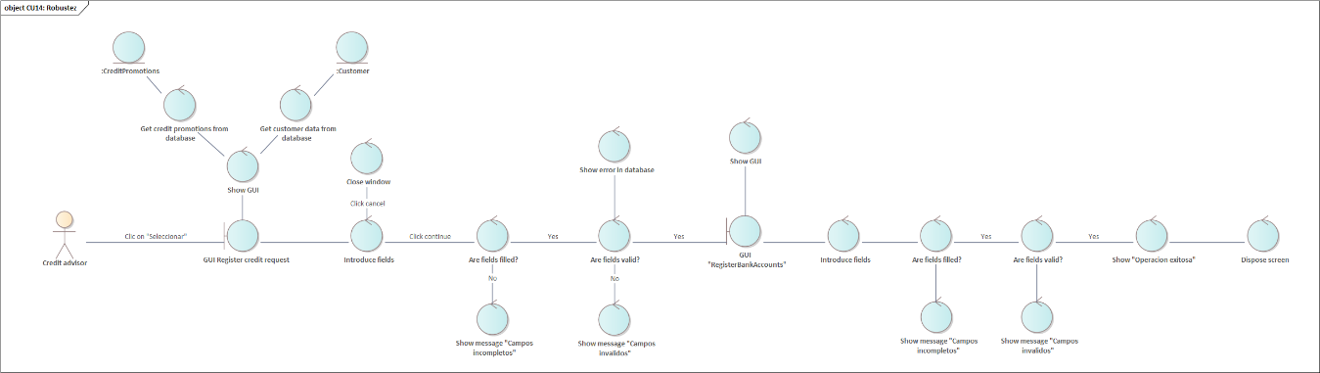

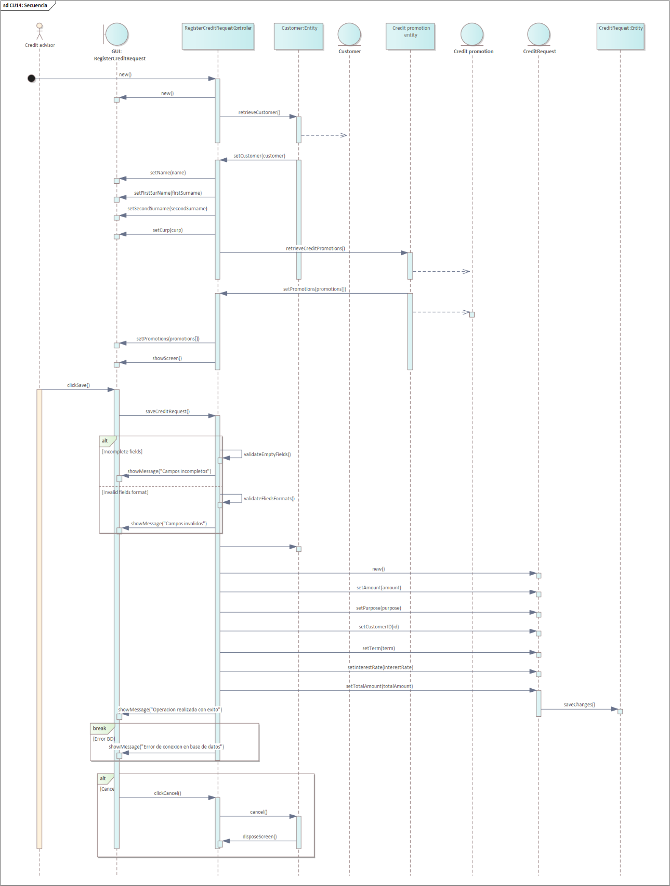

|  |  |
| --- | --- |
| **ID** | CU15: Corregir solicitud de crédito |
| **Nombre del CU** | Registrar solicitud de crédito |
| **Responsable** | Pablo Hernán De la Cruz Moreno |
| **Fecha de actualización** | 16/04/2024 |
| **Descripción** | Permite al asesor de crédito corregir un registro de una solicitud de crédito registrada en sistema. |
| **Actor** | Asesor de crédito |
| **Disparador** | El asesor de crédito hace clic en “Corregir” luego de seleccionar una solicitud en la página “Visualizar solicitudes de crédito” |
| **Precondiciones** | **PRE01** – ElAsesor de crédito ha iniciado sesión en el sistema.  **PRE02** – Debe de haber al menos una solicitud registrada en el sistema. |
| **Flujo normal** | 1. El sistema recupera la información del registro seleccionado de la base de datos de la solicitud de crédito y la muestra en la ventana “Registrar solicitud de crédito” con los campos Monto solicitado”, “Destino del crédito” y “Promoción” editables, los campos de visualización “Nombre completo”, “CURP”, “Edad”, así como los botones “Corregir cliente”, “Cancelar” y “Continuar”. (Ver FA01) 2. El asesor de crédito realiza los cambios pertinentes y da clic en el botón “Continuar”. (Ver FA02, FA03) 3. El sistema recupera la información de las cuentas registradas en el crédito y las muestra en la ventana “Registro de cuentas bancarias” con los campos “Nombre del banco”, “Clabe”, “Número de tarjeta” en el apartado “Cuenta de transferencia” así como los campos “Nombre del banco”, “Clabe”, “Número de tarjeta” para el apartado cuenta de domiciliación y también los botones “Cancelar”, “Continuar” y el checkbox “Cuentas iguales” (Ver FA04, FA05) 4. El asesor de crédito realiza los cambios pertinentes y da clic en “Continuar” (Ver FA03, FA04, FA05) 5. El sistema muestra el mensaje “La solicitud se ha registrado con éxito” (Ver **FA02**, **FA03**, **EX01**). 6. Termina el caso de uso. |
| **Flujo alterno** | **FA01 –** Promoción no disponible   1. El sistema muestra el mensaje “La promoción seleccionada para esta solicitud ya no está disponible o ya no es vigente” y limpia el campo de promoción de crédito. 2. El asesor de crédito selecciona una promoción nueva del combobox “Promoción de crédito”   **FA02 –** Corregir cliente   1. El sistema recupera la información personal del cliente y abre la ventana “Datos personales” con los campos “tal y tal” 2. El asesor de crédito realiza los cambios pertinentes y da clic en el botón “continuar”. 3. El sistema recupera la información de cuentas bancarias asignadas a la solicitud y muestra la ventana “Cuentas bancarias” con los campos correspondientes así como los botones “Cancelar” y “Continuar”. 4. El asesor de crédito realiza los cambios pertinentes y da clic en el botón “Continuar” 5. El sistema recupera la información de datos de contacto del cliente y muestra la ventana “Datos de contacto” con los campos correspondientes” así como los botones “Cancelar” y “Continuar” 6. El asesor de crédito realiza los cambios pertinentes y da clic en el botón “Continuar” 7. El sistema recupera la información de referencias del cliente y muestra la ventana “Referencias del cliente” con los campos correspondientes, así como los botones “Cancelar” y “Continuar” 8. El asesor de crédito da clic en el botón “Continuar” 9. El sistema vuelve al paso 1 del flujo normal.   **FA03** – Cancelar el proceso.   1. El asesor de crédito hace clic en el botón “Cancelar”. 2. El sistema cierra la ventana. 3. Fin del caso de uso.   **FA04** – Campos incompletos.   1. El sistema muestra un mensaje indicando que algunos campos no han sido rellenados. 2. Se regresa al paso anterior del flujo normal.   **FA05** – Campos inválidos.   1. El sistema muestra un mensaje indicando que el contenido de alguno de los campos es inválido. 2. Se regresa al paso anterior del flujo normal. |
| **Excepciones** | **EX01** – Fallo en conexión con la base de datos.   1. El sistema muestra una ventana de error con el mensaje “No se puede conectar con la base de datos. Por favor, inténtelo más tarde.” 2. El asesor de crédito da clic en el botón de confirmación de la ventana de error. 3. El sistema cierra la ventana. 4. Termina el caso de uso. |
| **Postcondiciones** | **POST01**: El registro de solicitud de crédito es actualizado y guardado en la base de datos. |
| **Incluye** | **Ninguno** |
| **Extiende** | **Niguno** |

|  |  |
| --- | --- |
| **ID** | CU25: Administrar promociones de crédito |
| **Nombre del CU** | Administrar promociones de crédito |
| **Responsable** | Pablo Hernán De la Cruz Moreno |
| **Fecha de actualización** | 16/04/2024 |
| **Descripción** | Permite al administrador consultar, crear, eliminar y modificar promociones de crédito |
| **Actor** | Administrador |
| **Disparador** | El asesor de crédito hace clic en el botón “Administrar promociones de crédito” en la página de inicio. |
| **Precondiciones** | **PRE01** – Eladministrador ha iniciado sesión en el sistema. |
| **Flujo normal** | 1. El sistema recupera la información de promociones registradas y las muestra en la pantalla “Promociones de crédito” en formato de tabla con las columnas “Nombre”, “Tasa de interés”, y “Plazo” así como los botones “Ver” y “Agregar” y “Eliminar” (Ver EX01) 2. El administrador selecciona el botón “Registrar” (Ver FA01, FA02) 3. El sistema muestra la ventana “Registro de promoción” con los campos “Nombre”, “Porcentaje de interés” y “Plazo”, así como los botones “Guardar” y “Cancelar”. 4. El administrador ingresa la información solicitada en los campos y da clic en el botón “Guardar”. (Ver FA03) 5. El sistema muestra el mensaje “Operación realizada con éxito” (Ver FA02, FA03) 6. Termina el caso de uso. |
| **Flujo alterno** | **FA01** – Modificar promoción   1. El administrador selecciona una promoción y da clic en el botón “Ver” 2. El sistema recupera de la base de datos la información correspondiente a la promoción seleccionada y muestra la ventana “información de promoción” así como el botón “Modificar” 3. El administrador selecciona el botón “Modificar” 4. El sistema habilita los campos “Nombre”, “Tasa de interés” y “Plazo”, así como los botones “Guardar” y “Cancelar” 5. El administrador realiza cambios en los campos y da clic en el botón “Guardar” 6. El sistema muestra el mensaje “Cambios realizados con éxito” 7. El sistema vuelve al paso 1 del flujo normal   FA02 – Eliminar promoción   1. El administrador selecciona una promoción de crédito de la tabla y da clic en el botón “Eliminar” 2. El sistema muestra el mensaje “Problemática eliminada con éxito” 3. El sistema vuelve al paso 1 del flujo normal   **FA02** – Campos incompletos.   1. El sistema muestra un mensaje indicando que algunos campos no han sido rellenados. 2. Se regresa al paso 1 del flujo normal.   FA03 – Cancelar   1. El administrador da clic en el botón cancelar 2. El sistema vuelve al paso 1 del flujo normal   **FA04** – Campos inválidos.   1. El sistema muestra un mensaje indicando que el contenido de alguno de los campos es inválido. 2. Se regresa al paso 1 del flujo normal. |
| **Excepciones** | **EX01** – Fallo en conexión con la base de datos.   1. El sistema muestra una ventana de error con el mensaje “No se puede conectar con la base de datos. Por favor, inténtelo más tarde.” 2. El asesor de crédito da clic en el botón de confirmación de la ventana de error. 3. El sistema cierra la ventana. 4. Termina el caso de uso. |
| **Postcondiciones** | **POST01**: La información ingresada es guardada en un nuevo registro de promoción de crédito en la base de datos.  POST02: Las condiciones de crédito seleccionadas son asociadas al nuevo registro de promoción de crédito. |
| **Incluye** | Ninguno |
| **Extiende** | Ninguno |

